Консультация для родителей «ВМЕСТЕ ВЕСЕЛО ИГРАТЬ!»

Как часто родители слышат от своих детей знакомую просьбу: «Мама, папа, поиграйте со мной!» И сколько радости получают малыши, когда взрослые, преодолевая усталость, занятость, отложив в сторону домашние дела, соглашаются поиграть. Однако игра для ребенка – это не только удовольствие и радость, что само по себе очень важно: игра оказывает на малыша всестороннее действие. В игре у ребенка развиваются коммуникативные способности, умение устанавливать с партнерами (сверстниками или взрослыми) определенные взаимоотношения; в играх воспитывается сознательная дисциплина, дети приучаются к соблюдению правил, справедливости, умению контролировать свои поступки, объективно оценивать поступки других. Игра влияет не только на развитие личности ребенка в целом, она формирует и познавательные способности, и речь, и произвольность поведения.
Среди огромного разнообразия игр особое место занимают подвижные игры. Важнейшим их достоинством является то, что они, по существу, исчерпывают все виды свойственных человеку естественных движений: ходьбу, бег, прыжки, бросание, упражнения с предметами и т.д. и потому являются самым и универсальным и незаменимым средством физического воспитания детей. Подвижные игры – лучшее лекарство для детей от «двигательного голода» - гиподинамии.
Заниматься с ребенком следует регулярно, систематически. Для здоровья малыша полезно организовать двигательную деятельность утром, через 20-25 минут после завтрака, или в другое удобное время, соблюдая рекомендации врачей: нельзя активно двигаться непосредственно перед едой, сразу после нее, перед дневным или ночным сном.
Радость, которую вы доставите своему ребенку, играя с ним, станет и вашей радостью, а проведенные вместе приятные минуты помогут вам сделать добрее и веселее совместную жизнь.

ПОДВИЖНЫЕ ИГРЫ ДЛЯ ДЕТЕЙ СРЕДНЕГО ДОШКОЛЬНОГО ВОЗРАСТА С РОДИТЕЛЯМИ
(4-5 ЛЕТ)

Пилоты
Инвентарь: 2 кегли (или 2 кубика) разных цветов.
Мама и ребенок становятся на противоположных концах комнаты, рядом с кеглями. Они – пилоты самолетов, находящихся на разных аэродромах. По команде мамы: «Готовим самолеты к полету!» они расходятся по комнате, останавливаются каждый у своего самолета, «наливают в банки керосин» (наклоняются), «заводят моторы» (вращают руками перед грудью) и «летят» (разводят руки в стороны и разбегаются по комнате в разных направлениях). Самолеты находятся в воздухе до тех пор, пока мама не скомандует «Самолеты на посадку!» После этого мама и ребенок должны быстро добежать до своих кеглей – «вернуться на свои аэродромы».
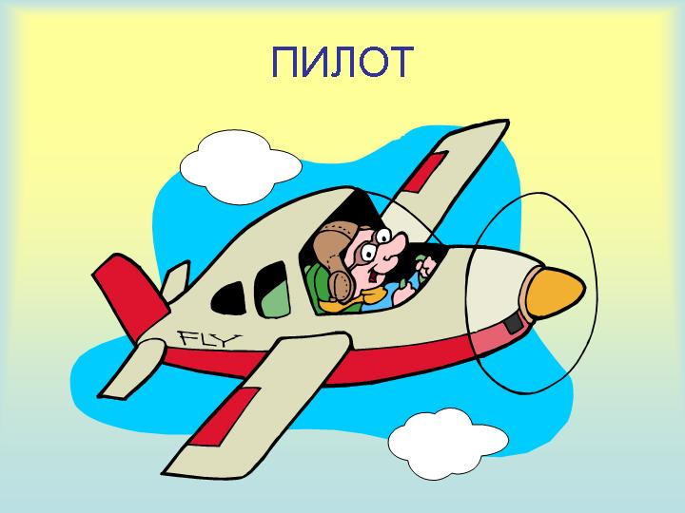

Чего не стало
Инвентарь: 10 игрушек небольшого размера (машинка, кубик, мячик, погремушка, матрешка, куколка, птичка и т.п.)
Соревнуются мама и ребенок. На столе перед ними стоят 6-10 игрушек. Мама и ребенок по очереди рассматривают их. Затем водящий предлагает игроку повернуться спиной и закрыть глаза, а сам в это время убирает или добавляет 2-3 игрушки. По команде водящего «Раз, два, три – смотри!» игрок открывает глаза и поворачивается лицом к столу. Он должен правильно ответить на вопросы водящего: «Какие игрушки исчезли? Больше стало игрушек или меньше? На сколько?» и т.п. Побеждает игрок, который во время игры был более внимательным.
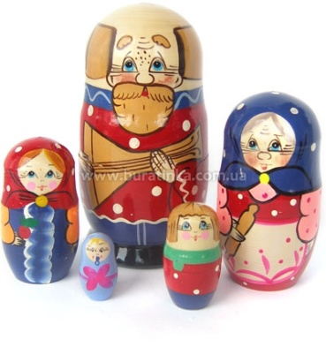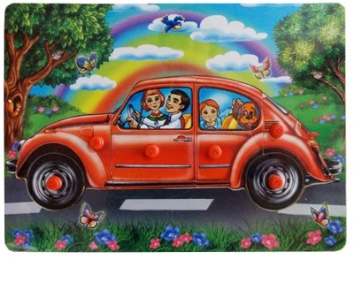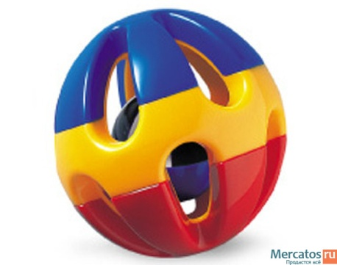

Веселые мячи
Инвентарь: 2 резиновых мяча диаметром 18-20 см.
Мама и ребенок становятся на расстоянии 1,5 – 2 м друг от друга. В руках каждого из игроков по мячу. Мама читает стихотворение:
Мячик мой веселый
Прыгает и скачет
Я ладонью бью его,
Мячик мой не плачет!

Вверх подброшу мячик,
А потом поймаю.
Сможешь это повторить? –
Я сейчас не знаю.
И выполняет движения согласно тексту – ударяет мячом об пол, подбрасывает мяч вверх и ловит его. Затем мама предлагает ребенку повторить тоже самое.
Примечания:
1) Можно предложить ребенку выполнить следующие задания: подбросить мяч вверх и поймать его двумя руками; Подбросить мяч вверх и поймать его правой, затем левой рукой; ударить мяч об пол, хлопнуть в ладоши и затем поймать мяч.
2) По мере освоения ребенком движений рекомендуется подсчитывать количество пойманных мячей.
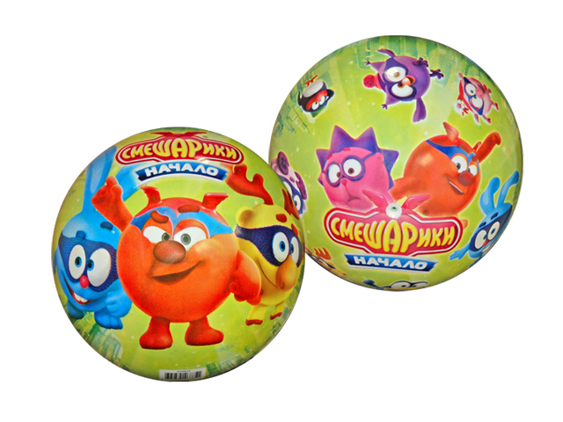

Прыгает – не прыгает

Инвентарь: картинки (10*10 см) с изображением зверей, птиц и предметов.
Мама и ребенок становятся друг напротив друга на небольшом расстоянии. Мама называет птиц, зверей и предметы, которые «прыгают или не прыгают». Если она называет то, что прыгает (например лягушка), ребенок должен подпрыгнуть вверх на двух ногах; если назовет то, что не прыгает, ребенок должен присесть, опустить руки вниз, касаясь пола кончиками пальцев.. Объяснив ребенку правила игры, мама начинает произносить названия зверей, птиц и предметов, одновременно с этим показывая картинки.
Кенгуру Ребенок подпрыгивает
Мяч Ребенок подпрыгивает
Заяц Ребенок подпрыгивает
Медведь Ребенок приседает
Стол Ребенок приседает
Воробей Ребенок подпрыгивает
Телевизор Ребенок приседает
Лягушка Ребенок подпрыгивает
Дерево Ребенок приседает
Обезьянка Ребенок подпрыгивает

